


ZAPYTANIE OFERTOWE z dnia 04.03.2022r.

„Wykonanie instalacji magazynowania energii cieplnej pochodzącej z
cyklicznej adsorpcji-desorpcji par i gazów na stałych adsorbentach. "

I. Informacje ogólne
  - Zamawiający: Główny Instytut Górnictwa
  - Do niniejszego zapytanie ofertowego nie stosuje się przepisów ustawy Prawo zamówień publicznych z dnia 04.03.2022 r. (Dz. U. z 2019r., poz. 1129) z późniejszymi zmianami.

II. Opis przedmiotu zamówienia
Przedmiotem zamówienia jest projekt i konstrukcja instalacji badawczej składającej się z dwóch połączonych ze sobą układów tj.: (a) układu pomiarowego i (b) układu sterowania.
Układ pomiarowy mają stanowić trzy odrębne (równoległe) stanowiska. Każde stanowisko składa się z zamkniętych hermetycznie naczyń pomiarowych o średnicy ok. 10-12mm. Naczynka pomiarowe powinny być wykonane z materiału wytrzymałego na cykliczne grzanie do ok. 300-400ºC oraz odpornego na działanie gazowego amoniaku i soli bromu, chloru. Każde naczynko pomiarowe z próbką ma być ogrzewane indukcyjne do ustalonej temperatury. Założona maksymalna temperatury grzania do 400ºC. Układ ma zapewnić utrzymywanie zadanej temperatury grzania na stałym poziomie. W układzie wymagany jest precyzyjny odczyt temperatur próbki. Próbka ma być chłodzona w przepływie powietrza. Wymagany jest automatyczny system włączania i wyłączania procesu zagrzania i chłodzenia próbki do ustalonej temperatury. Możliwość przeprowadzania od kilkudziesięciu do kilkuset (ok. 50-1000) cykli grzania/chłodzenia próbki w trybie ciągłym.
Układ sterowania – wymagany jest program sterujący procesem zagrzewania/chłodzenia próbki (dla każdego z trzech piecyków indukcyjnych oddzielnie) i który ma zapewnić utrzymanie temperatury zagrzewania przez zadany czas. Wymagany jest licznik cykli grzanie/chłodzenie oraz rejestr temperatury w układzie (w naczynku z próbką). Końcowym elementem układu sterowania ma być komputer, zbierający i zapisujący dane temperaturowe, z możliwością zapisu i odczytu na nośnikach wymiennych. Możliwość edycji i wyników w programie Microsoft Excel

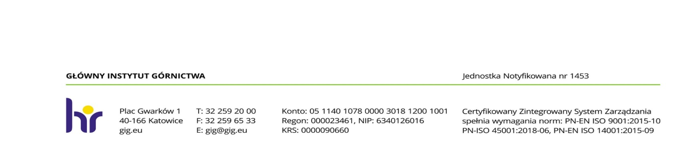
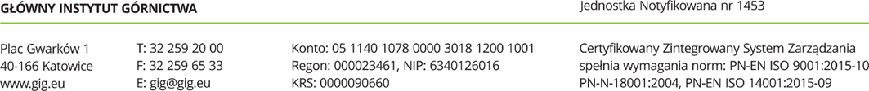

III. Sposób przygotowania oferty
- Ofertę należy złożyć na załączonym formularzu ofertowym - Załącznik nr 1.
- Wymagany termin ważności oferty: 30 dni od daty złożenia.

IV. Wymagania dotyczące Wykonawcy usługi
- Wykonawca musi posiadać doświadczenie w pracach dotyczących projektowania i konstrukcji stanowisk badawczych.

V. Warunki płatności
- Podstawą dla rozliczenia stron, będzie faktura VAT wystawiana przez Wykonawcę.
- Termin płatności wynosi 30 dni od daty dostarczenia prawidłowo wystawionej faktury.

VI. Osoba do kontaktu z oferentami
dr inż. Karolina Wojtacha-Rychter, tel. 32 259 21 93, e-mail: kwojtacha@gig.eu

VII. Kryteria oceny ofert oraz wybór najkorzystniejszej oferty
Zamawiający uzna za najkorzystniejszą i wybierze ofertę o najniższej cenie, która spełnia wszystkie wymagania określone w Zapytaniu ofertowym.

VIII. Miejsce i termin składania ofert
- Ofertę według załączonego wzoru (Załącznik nr 1) należy złożyć do dnia 11.03.2022r. do godz. 12⁰⁰.
- Ofertę można złożyć drogą elektroniczną lub w siedzibie Zamawiającego: budynek B, pokój nr 9a.

Główny Instytut Górnictwa,
Plac Gwarków 1,
40-166 Katowice,
fax: 32 258 59 97;
mail: kwojtacha@gig.eu

- Zamawiający zastrzega sobie prawo do wezwania Odbiorcy do udzielenia dodatkowych informacji związanych z przedmiotem zamówienia i złożoną ofertą.
- Zamawiający zastrzega sobie prawo do unieważnienia zapytania ofertowego w każdej chwili, bez podania przyczyny.

IX. Termin wykonywania usługi
- Termin wykonania zamówienia: 30 dni od daty udzielenia zamówienia.
- Warunki płatności - Zamawiający wymaga terminu płatności do 30 dni, który będzie liczony od daty dostarczenia do GIG prawidłowo wystawionej faktury na podstawie protokołu odbioru, podpisanego przez obie strony.

X. Załączniki
- Załącznik nr 1 - Formularz oferty
- Załącznik nr 2 – RODO

p.o. Kierownika Zakładu Aerologii Górniczej
Głównego Instytut Górnictwa w Katowicach
( ------------------------------------------- )
dr hab. inż. Stanisław Trenczek

Załącznik nr 2 do Zapytania ofertowego dotyczący RODO

Dotyczy postępowania o udzielenie zamówienia publicznego pn.: „Wykonanie instalacji magazynowania energii cieplnej pochodzącej z cyklicznej adsorpcji-desorpcji par i gazów na stałych adsorbentach. "

W nawiązaniu do prowadzonego postępowania oraz w związku z wprowadzeniem nowych przepisów dotyczących danych osobowych (RODO) informuję co następuje:

Zgodnie z art. 13 ust. 1 i 2 rozporządzenia Parlamentu Europejskiego i Rady (UE) 2016/679 z dnia 27 kwietnia 2016r. w sprawie ochrony osób fizycznych w związku z przetwarzaniem danych osobowych i w sprawie swobodnego przepływu takich danych oraz uchylenia dyrektywy 95/46/WE (ogólne rozporządzenie o ochronie danych) (Dz. Urz. UE L 119 z 04.05.2016, str. 1), dalej „RODO”, informuję, że:
- administratorem Pani/Pana danych osobowych jest: Główny Instytut Górnictwa, Plac Gwarków 1; 40-166 Katowice;
- Administrator wyznaczył Inspektora Ochrony Danych, z którym może się Pani/Pan skontaktować w sprawach związanych z ochroną danych osobowych w następujący sposób: pod adresem e-mail:gdpr@gig.eu, lub pisemnie na adres siedziby administratora.
- Pani/Pana dane osobowe przetwarzane będą na podstawie art. 6 ust. 1 lit. cRODO w celu związanym z postępowaniem o udzielenie zamówienia publicznego:
„Wykonanie instalacji magazynowania energii cieplnej pochodzącej z cyklicznej adsorpcji-desorpcji par i gazów na stałych adsorbentach. "
prowadzonym w trybie: zapytania ofertowego;
- odbiorcami Pani/Pana danych osobowych będą osoby lub podmioty, którym udostępniona zostanie dokumentacja zapytania ofertowego w związku z jawnością postępowania.
- w odniesieniu do Pani/Pana danych osobowych decyzje nie będą podejmowane w sposób zautomatyzowany, stosowanie do art. 22 RODO;
- posiada Pani/Pan:
- na podstawie art. 15 RODO prawo dostępu do danych osobowych Pani/Pana dotyczących;
- na podstawie art. 16 RODO prawo do sprostowania Pani/Pana danych osobowych⁽¹⁾;
- na podstawie art. 18 RODO prawo żądania od administratora ograniczenia przetwarzania danych osobowych z zastrzeżeniem przypadków, o których mowa w art. 18 ust. 2 RODO⁽²⁾;
- prawo do wniesienia skargi do Prezesa Urzędu Ochrony Danych Osobowych, gdy uzna Pani/Pan, że przetwarzanie danych osobowych Pani/Pana dotyczących narusza przepisy RODO;
- nie przysługuje Pani/Panu:
- w związku z art. 17 ust. 3 lit. b, d lub e RODO prawo do usunięcia danych osobowych;
- prawo do przenoszenia danych osobowych, o którym mowa w art. 20 RODO;
- na podstawie art. 21 RODO prawo sprzeciwu, wobec przetwarzania danych osobowych, gdyż podstawą prawną przetwarzania Pani/Pana danych osobowych jest art. 6 ust. 1 lit. c RODO.

⁽¹⁾Wyjaśnienie: skorzystanie z prawa do sprostowania nie może skutkować zmianą wyniku postępowania
o udzielenie zamówienia publicznego ani zmianą postanowień umowy w zakresie niezgodnym z ustawą Pzp oraz nie może naruszać integralności protokołu oraz jego załączników.
⁽²⁾ Wyjaśnienie: prawo do ograniczenia przetwarzania nie ma zastosowania w odniesieniu do przechowywania, w celu zapewnienia korzystania ze środków ochrony prawnej lub w celu ochrony praw innej osoby fizycznej lub prawnej, lub z uwagi na ważne względy interesu publicznego Unii Europejskiej lub państwa członkowskiego
Załącznik nr 1 do zapytania ofertowego

……………………….
Pieczątka firmowa Wykonawcy

Nazwa/Imię i Nazwisko Wykonawcy:
.........................................................................................
………………………………………………………….
Adres: ………………………………………
Nr tel.:…………………… Nr faksu:………………
Adres e-mail: ………….…………………………….

OFERTA
z dnia .........................
- „Wykonanie instalacji magazynowania energii cieplnej pochodzącej z
cyklicznej adsorpcji-desorpcji par i gazów na stałych adsorbentach. "

netto …...…………… + VAT .........% ...................... =................................. zł brutto,
słownie ……………………………………………………………………………….,
2. Oświadczenie Wykonawcy:
2.1 Oświadczam, że cena brutto obejmuje wszystkie koszty realizacji przedmiotu zamówienia.
2.2 Oświadczam, że spełniam wszystkie wymagania zawarte w Zapytaniu ofertowym.
2.3 Oświadczam, że uzyskałem od Zamawiającego wszelkie informacje niezbędne do rzetelnego sporządzenia niniejszej oferty.
2.4 Oświadczam, że uznaję się za związanego treścią złożonej oferty, przez okres 30 dni od daty złożenia oferty.

............................................................. .............................................................
(miejscowość, data) (podpis)

